Влад Симоненко Иа-73 , ФИВТ



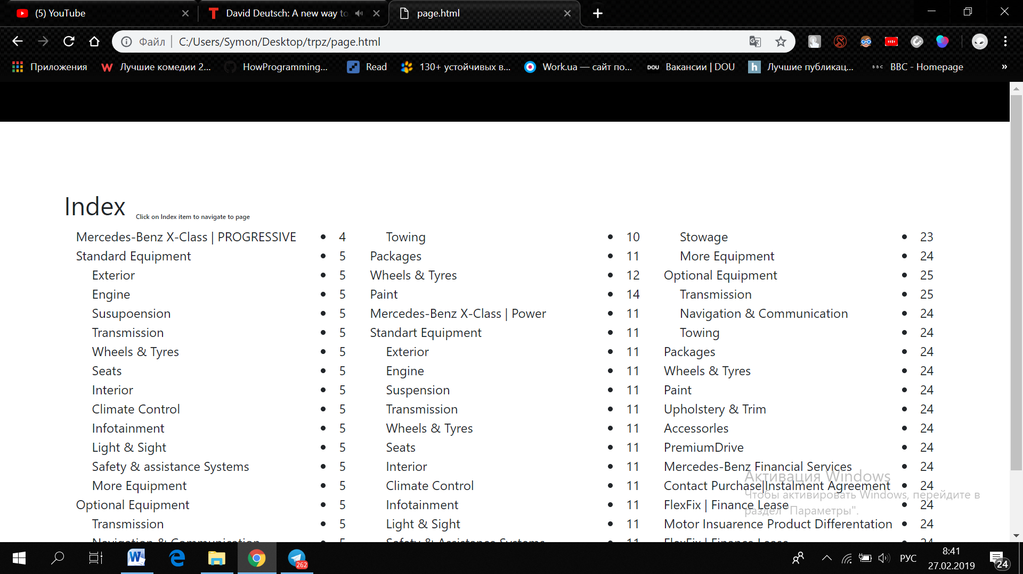

Національний технічний університет України

«Київський політехнічний інститут імені Ігоря Сікорського»

Факультет інформатики та обчислювальної техніки

Кафедра автоматики та управління в технічних системах

**Лабораторна робота №** 2

по дисципліні «ІБ та ЗІ»

Тема: Шифр Штірліца, Поліноміальний шифр

|  |  |
| --- | --- |
| Виконали:  студенти групи ІА-73  Простак Михайло Леонідович  Симоненко Владислав Михайлович  Дата здачі ____________  Захищено з балом ___________ | Перевірив:  асистент кафедри АУТС  Феденко В.В. |

Київ 2019